Klimaatverandering raakt boeren én stedelingen in Twente

# Overal in Nederland is het effect van klimaatverandering op de economie zichtbaar. We moeten ons aanpassen aan de natuur om de schade te beperken, waarschuwen experts. In Twente halveerde de landbouwopbrengst door droogte en maakte een regenbui een woonwijk onbewoonbaar. Het waterschap zoekt naar oplossingen, maar gemakkelijk is aanpassing niet.

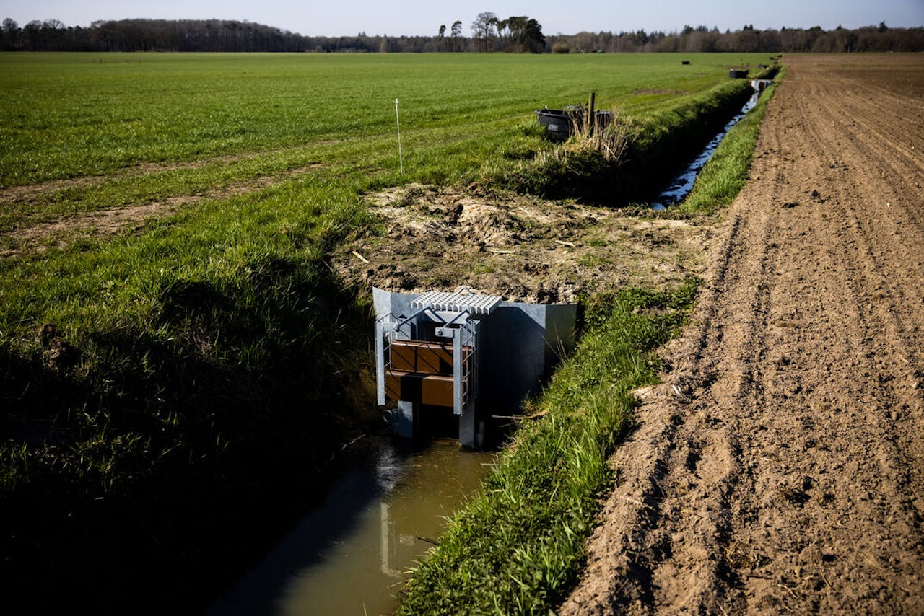

Het waterschap Vechtstromen plaatste grote en kleine stuwwallen in boerensloten. Agrariërs kunnen houten balken plaatsen om water vast te houden. Dat moet een tekort in droge periodes tegengaan.

‘Je ziet minder water, maar er is juist meer.’ Tevreden tuurt Robert Eekers over de Roelinksbeek in buurtschap Volthe in de Overijsselse regio Twente. De projectleider van waterschap Vechtstromen ziet hoe het water kabbelt over stenen, zand en bladeren. Aan weerszijden van de beek staan bomen. Met bijna 20°C is het een van de eerste zonnige voorjaarsdagen, en het geluid van fluitende vogels overstemt alles. In het uitgestrekte natuurgebied vlakbij de grens met Duitsland is niemand te bekennen; er wonen nog geen vijfhonderd mensen.

Een paar jaar geleden lag op deze plek nog een beek van 1,5 meter diep. Wie van de ene rij bomen naar de andere wilde komen, moest een sprong wagen. Nu zet een wandelaar simpelweg een grote stap. ‘Dat is precies de bedoeling’, zegt Eekers. Door de beek op te hogen bracht het waterschap hem terug naar hoe hij er historisch uit moet hebben gezien: ondiep en meanderend door het landschap. Daardoor houdt de omliggende grond meer water vast. ‘Een diepe, rechte beek zuigt water naar zich toe en voert het snel af’, aldus Eekers. Voor de leek lijkt het echter alsof er minder water in de beek staat.

# Verdorde weilanden en mislukte oogsten

Het waterschap besloot tot de verandering omdat de regio steeds vaker kampt met watertekorten. De Twentse bodem bestaat uit hooggelegen zandgronden. Van nature houden die minder water vast dan andere typen ondergrond in de rest van het land. Door klimaatverandering verergert het probleem, omdat de zomers in Nederland drogere worden en de winters natter. Ook is er een grotere kans op extreem weer, waarschuwt het KNMI. Periodes van droogte worden vaker afgewisseld met zware regenval.

De problemen in Twente staan niet op zichzelf, waarschuwen experts tegenover het FD. In heel het land zijn nu al de gevolgen te zien van klimaatverandering op de economie. Nederland moet zich sneller en beter aanpassen, anders loopt de schade alsmaar op.

‘De gevolgen hebben we in Twente gemerkt’, zegt Gerald Aveskamp, bestuurder bij het waterschap Vechtstromen. De afgelopen jaren maakte de regio meerdere droge periodes mee. ‘We zagen verdord en droog gras. Akkerbouwgewassen zoals maïs en aardappelen verpieterden, met als resultaat een halvering van de opbrengst.’ Naast droogte is ook het drinkwatergebruik in de regio fors toegenomen. Die combinatie maakt het zoetwatertekort zo nijpend dat het regionale drinkwaterbedrijf Vitens de laatste drie jaar bijna zestig bedrijven een aansluiting heeft geweigerd. ‘Er moet dus iets veranderen, maar dat gaat niet van de ene op de andere dag’, zegt Aveskamp.

Gerald Aveskamp (links) en Robert Eekers van het waterschap Vechtstromen bekijken de waterstand van de sloot in het boerenlandschap. Beken en sloten in Twente zijn in het verleden diep gemaakt en recht getrokken om water zo snel mogelijk af te voeren voor agrarische productie. Dat werkt averechts nu klimaatverandering vraagt om het vasthouden van water.

# Stuwen in de sloot houden water vast

Naast de hoge zandgronden is de landbouw, waar de regio economisch zwaar op leunt, een grote reden waarom beken en rivieren in de loop van de jaren recht zijn getrokken en diep zijn gemaakt. Oogsten lijden onder droogte, maar ook te veel water is funest. ‘Sinds de jaren 50 is alles gericht geweest op het zo snel mogelijk afvoeren van water. Dat is zo gegroeid omdat Nederland altijd over voldoende water beschikte’, zegt Aveskamp.

De twee mannen van het waterschap zijn inmiddels van de Roelinksbeek richting een naastgelegen boerenerf gelopen, hemelsbreed een kleine kilometer verderop. Daar scheiden twee dwars door elkaar gelegen sloten van elk ongeveer 250 meter vier weilanden. Het water staat ongeveer tot kniehoogte. Eekers kijkt hier iets minder blij. Hij had gehoopt dat de boer balken in de stuwen in zijn sloot had gelegd. Onlangs plaatste het waterschap vijf kleine en twee grote stuwen. De boer kan zelf houten balken plaatsen om water vast te houden. Is het nat, dan haalt hij de balken weg. ‘Het is nu een goed moment om water vast te houden’, zegt Eekers. Het is namelijk droog. Volgens het KNMI beleefde Nederland dit jaar de droogste maartmaand ooit.

Toevallig komt de boer op zijn graafmachine aanrijden vanaf de koeienstal. Hij blijkt nog geen tijd te hebben gehad voor het plaatsen van de balken. Het is een drukke periode, waarin boeren hun gewassen zaaien en mest mogen uitrijden. In de verte rijden op verschillende weilanden felrode giertankers rond. De boer vertelt Eekers vanavond met de buren te gaan ‘pilsen’. Dan zal hij wel overleggen over de balken en kunnen ze er waarschijnlijk morgen in.

Overleg is cruciaal. De sloten scheiden de weilanden, maar daar trekt de diepe ondergrond zich niets van aan. Houdt de ene boer zijn veld te nat of te droog, dan heeft de andere daar last van. Bovendien, maïs laten groeien luistert nauw. Het is dan wel de droogste maand maart ooit geweest, maar de boer kijkt naar het totaalplaatje. De toplaag van het weiland is nu droog, maar onderin zit zeker nog water door de natte winter. Het weer kan in april nog alle kanten op en als er te veel water wordt vastgehouden, zorgt een grote regenbui mogelijk weer voor overlast. ‘We zoeken oplossingen waarbij we snel kunnen schakelen tussen droogte en plotselinge regenval’, zegt Eekers. ‘Maar de extreme wisselingen in het weer maken aanpassing best uitdagend.’

**Famke Siemes:**

**Scores voor betrouwbaarheid dit artikel**

Welk getal van 1 tot 10 geef je dit artikel?

Nauwkeurigheid (correcte, verifieerbare feiten): …………

Volledigheid (Evenwichtige perspectieven & bronnen): …………